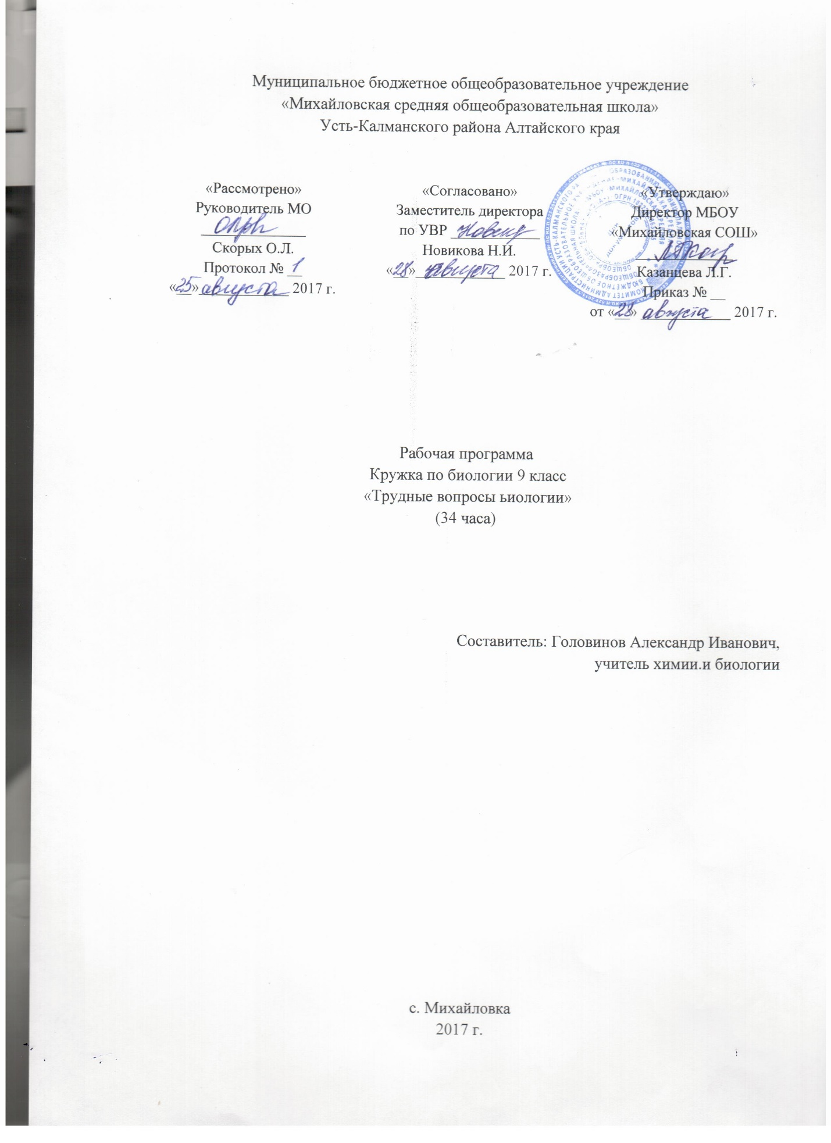

ПОЯСНИТЕЛЬНАЯ ЗАПИСКА.

Рабочая программа биологического кружка разработана на основе рабочей программы по предмету «Биология» для средней школы.
Программа рассчитана на 34 часа. Включает теоретические и практические занятия.
Содержание программы связано с предметами естественнонаучного цикла. На курс отводится по 1 час в неделю и рассчитана на углубленное изучение биологии для подготовки обучающихся к ГИА.
Программа курса предназначена для обучающихся в основной школе, интересующихся исследовательской деятельностью, и направлена на формирование у учащихся умения поставить цель и организовать её достижение, а также креативных качеств – гибкость ума, терпимость к противоречиям, критичность, наличие своего мнения, коммуникативных качеств.
Актуальность программы курса обусловлена тем, что знания и умения, необходимые для организации учебно-исследовательской деятельности, в будущем станут основой для реализации учебно-исследовательских проектов в среднем и старшем звене школы. Программа курса позволяет реализовать актуальные в настоящее время компетентностный, личностно ориентированный, деятельностный подходы.

Программа предусматривает:
- использование разнообразных наглядных материалов – видеофильмов, слайдовых презентаций, анимаций, фотоизображений, таблиц и схем в цифровом формате, которые сопровождают теоретический материал и способствуют своевременному закреплению знаний;
- использование теоретического материала в электронной форме, который соответствует кодификатору элементов содержания контрольно-измерительных материалов ЕГЭ, что позволяет самостоятельно изучить материалы в случае пропуска занятий;
- применение комплектов тестовых материалов и заданий, составленных по контрольно-измерительным материалам ЕГЭ по биологии и позволяющих проводить контроль и самоконтроль знаний по всем блокам содержания ЕГЭ.
- дифференцированный подход к выпускникам при подготовке к ЕГЭ с учетом уровня их обучаемости, за счет повторения разделов биологии на базовом уровне.

Цели курса:
  - повышение качества биологического образования на основе применения современных информационно-коммуникационных технологий.
  - развитие познавательных интересов, интеллектуальных и творческих способностей в процессе работы с различными источниками информации, умений по выполнению типовых заданий, применяемых в контрольно-измерительных материалах ЕГЭ;
  - воспитание культуры труда при работе с цифровыми образовательными ресурсами, позитивного ценностного отношения к живой природе, собственному здоровью и здоровью других людей;
Изучение каждого раздела начинается с лекции, которая сопровождается демонстрацией наглядных материалов. В конце раздела сначала индивидуально выполняются тесты, аналогичные части А. Задания части В и С по изученной теме выполняются в парах или в группах, затем, идет коллективное обсуждение. По результатам выполнения различных вариантов КИМов проводятся индивидуальные консультации.
Программа кружка включает в себя: содержание, планирование занятий по разделам и темам (в часах), формы контроля и критерии оценки работ по разделам, учебно-методическое обеспечение, перечень цифровых образовательных и Интернет ресурсов, требования к знаниям и умениям учащихся, список литературы.
Требования к знаниям и умениям учащихся:
Знать /понимать:
- основные положения биологических теорий
- строение биологических объектов:, клетки, тканей, органов, систем органов, организма растений, животных, человека, грибов, бактерий,; вида и экосистем (структура);
- сущность биологических процессов: размножение, оплодотворение, действие искусственного и естественного отбора, формирование приспособленности, образование видов, круговорот веществ и превращения энергии в экосистемах и биосфере;

Уметь:
- объяснять: роль биологии в формировании научного мировоззрения; вклад биологических теорий в формирование современной естественнонаучной картины мира; единство живой и неживой природы, родство живых организмов; отрицательное влияние алкоголя, никотина, наркотических веществ на развитие зародыша человека; влияние мутагенов на организм человека, экологических факторов на организмы; взаимосвязи организмов и окружающей среды; причины эволюции, изменяемости видов, нарушений развития организмов, наследственных заболеваний, мутаций, устойчивости и смены экосистем; необходимости сохранения многообразия видов;
- решать элементарные биологические задачи; составлять элементарные схемы скрещивания и схемы переноса веществ и энергии в экосистемах (цепи питания);
- описывать особей видов по морфологическому критерию;
- выявлять приспособления организмов к среде обитания, источники мутагенов в окружающей среде (косвенно), антропогенные изменения в экосистемах своей местности;
- сравнивать: биологические объекты (химический состав тел живой и неживой природы, зародыши человека и других млекопитающих, природные экосистемы и агроэкосистемы своей местности), процессы (естественный и искусственный отбор, половое и бесполое размножение) и делать выводы на основе сравнения;
- анализировать и оценивать различные гипотезы сущности жизни, происхождения жизни и человека, глобальные экологические проблемы и пути их решения, последствия собственной деятельности в окружающей среде;
- изучать изменения в экосистемах на биологических моделях;
- находить информацию о биологических объектах в различных источниках (учебных текстах, справочниках, научно-популярных изданиях, компьютерных базах данных, ресурсах Интернет) и критически ее оценивать;

Использовать приобретенные знания и умения в практической деятельности и повседневной жизни для:
- соблюдения мер профилактики отравлений, вирусных и других заболеваний, стрессов, вредных привычек (курение, алкоголизм, наркомания); правил поведения в природной среде;
- оказания первой помощи при простудных и других заболеваниях, отравлении пищевыми продуктами;
- оценки этических аспектов некоторых исследований в области биотехнологии (клонирование, искусственное оплодотворение).

Содержание курса (34 часа)
1. Цитология – наука о клетке (3 часа)
Цитология - как наука, ее достижения, методы исследования, связи с другими науками. Роль цитологии в жизни и практической деятельности человека.
Признаки и свойства живого: клеточное строение, особенности химического состава, обмен веществ и превращения энергии, гомеостаз, раздражимость, воспроизведение, развитие.
Клеточная теория, её основные положения, роль в формировании современной естественнонаучной картины мира. Развитие знаний о клетке. Клеточное строение организмов, сходство строения клеток всех организмов - основа единства органического мира, доказательства родства живой природы.
Основные уровни организации живой природы: клеточный, организменный, популяционно-видовой, биогеоценотический, биосферный.
2. Клетка как биологическая система (9 часов)
Клетка - единица строения, жизнедеятельности, роста и развития организмов. Многообразие клеток. Строение про- и эукариотной клетки. Взаимосвязь строения и функций частей и органоидов клетки - основа ее целостности. Сравнительная характеристика клеток растений, животных, бактерий, грибов.
Химическая организация клетки. Взаимосвязь строения и функций неорганических и органических веществ (белков, нуклеиновых кислот, углеводов, липидов, АТФ), входящих в состав клетки. Обоснование родства организмов на основе анализа химического состава их клеток.
Метаболизм: энергетический и пластический обмен, их взаимосвязь. Ферменты, их химическая природа, роль в метаболизме. Биосинтез белка и нуклеиновых кислот. Матричный характер реакций биосинтеза. Гены, генетический код и его свойства.
Хромосомы, их строение (форма и размеры) и функции. Число хромосом и их видовое постоянство. Определение набора хромосом в соматических и половых клетках. Жизненный цикл клетки: интерфаза и митоз. Митоз - деление соматических клеток. Мейоз. Фазы митоза и мейоза. Развитие половых клеток у растений и животных. Сходство и отличие митоза и мейоза, их значение. Деление клетки - основа роста, развития и размножения организмов.
3.Организм как биологическая система. Ткани (5 часов)
Виды тканей, отличие растительной ткани от животной. Особенности строения и функции тканей.
4.Органы размножения организмов. (2 часа)
Воспроизведение организмов, его значение. Способы размножения, сходство и отличие полового и бесполого размножения. Использование полового и бесполого размножения в практической деятельности человека. Роль мейоза и оплодотворения в обеспечении постоянства числа хромосом в поколениях.
5. Многообразие организмов (8 часов)
Систематика. Основные систематические (таксономические) категории: вид, род, семейство, отряд (порядок), класс, тип (отдел), царство; их соподчиненность.
Царство бактерий, особенности строения и жизнедеятельности, роль в природе. Бактерии - возбудители заболеваний растений, животных, человека. Профилактика заболеваний, вызываемых бактериями
Царство грибов, строение, жизнедеятельность, размножение. Использование грибов для получения продуктов питания и лекарств. Распознавание съедобных и ядовитых грибов. Лишайники, их разнообразие, особенности строения и жизнедеятельности. Роль в природе грибов и лишайников.
Царство растений. Особенности строения тканей и органов. Жизнедеятельность и размножение растительного организма, его целостность. Распознавание (на рисунках) органов растений.
Многообразие растений.
6.Характеристика мира животных (4 часа)
Главные признаки подцарства одноклеточных и многоклеточных животных.
Одноклеточные и беспозвоночные животные, их классификация, особенности строения и жизнедеятельности, роль в природе и жизни человека. Характеристика основных типов беспозвоночных, классов членистоногих.
Хордовые животные, их классификация, особенности строения и жизнедеятельности, роль в природе и жизни человека. Характеристика основных классов хордовых. Поведение животных. Распознавание (на рисунках) органов и систем органов у животных.
7. Оформление презентаций – 2часа (для проведения итоговой контрольной работы)
8.Резерв-1час
Календарно-тематическое планирование
№ |  | Название темы | Дата  факт
1 | 1 | Введение.
2 | 2 | Цитология - наука о клетке.
3 | 3 | Практическая работа. Ознакомление с методами сбора грибов.
4 | 4 | Основные положения клеточной теории.
5 | 5 | Сравнительная характеристика клеток растений, животных, грибов ,бактерий
6 | 6 | Неорганические вещества клетки.
7 | 7 | Органические вещества клетки.
8 | 8 | Ферменты, их роль в жизнедеятельности клетки.
9 | 9 | Практическая работа: Проведение цитохимических реакций для обнаружения неорганических и органических веществ.
10 | 10 | Витамины растений и грибов.
11 | 11 | Ядовитые и лекарственные растения.
12 | 12 | Прокариотические и эукариотические клетки.
13 | 13 | Строение и функции клеточных органоидов.
14 | 14 | Строение и функции ядра.
15 | 15 | Деление клетки.
16 | 16 | Практическая работа. Работа с готовыми микропрепаратами и приготовление микропрепаратов.
17 | 17 | Ткани растений.
18 | 18 | Ткани животных.
19 | 19 | Практическая работа. Изучения тканей под микроскопом. Определение их принадлежности к животному или растительному организму.
20 | 20 | Практическая работа. Изучения тканей под микроскопом. Определение их принадлежности к животному или растительному организму.
21 | 21 | Практическая работа. Изучения тканей под микроскопом. Определение их принадлежности к животному или растительному организму.
22 | 22 | Вегетативные и генеративные органы растений.
23 | 23 | Корневая система и процессы жизнедеятельности с ней связанные.
24 | 24 | Побег и процессы жизнедеятельности с ним связанные.
25 | 25 | Цветок и плод.
26 | 26 | Растительный мир Татарстана.
27 | 27 | Растительный мир Татарстана.
28 | 28 | Изготовление гербария.
29 | 29 | Изготовление гербария.
30 | 30 | Системы органов животных.
31 | 31 | Процессы жизнедеятельности и органы их осуществляющие.
32 | 32 | Оформление и презентация проектов..
33 | 33 | Оформление и презентация проектов..
34 | 34 | Резерв

